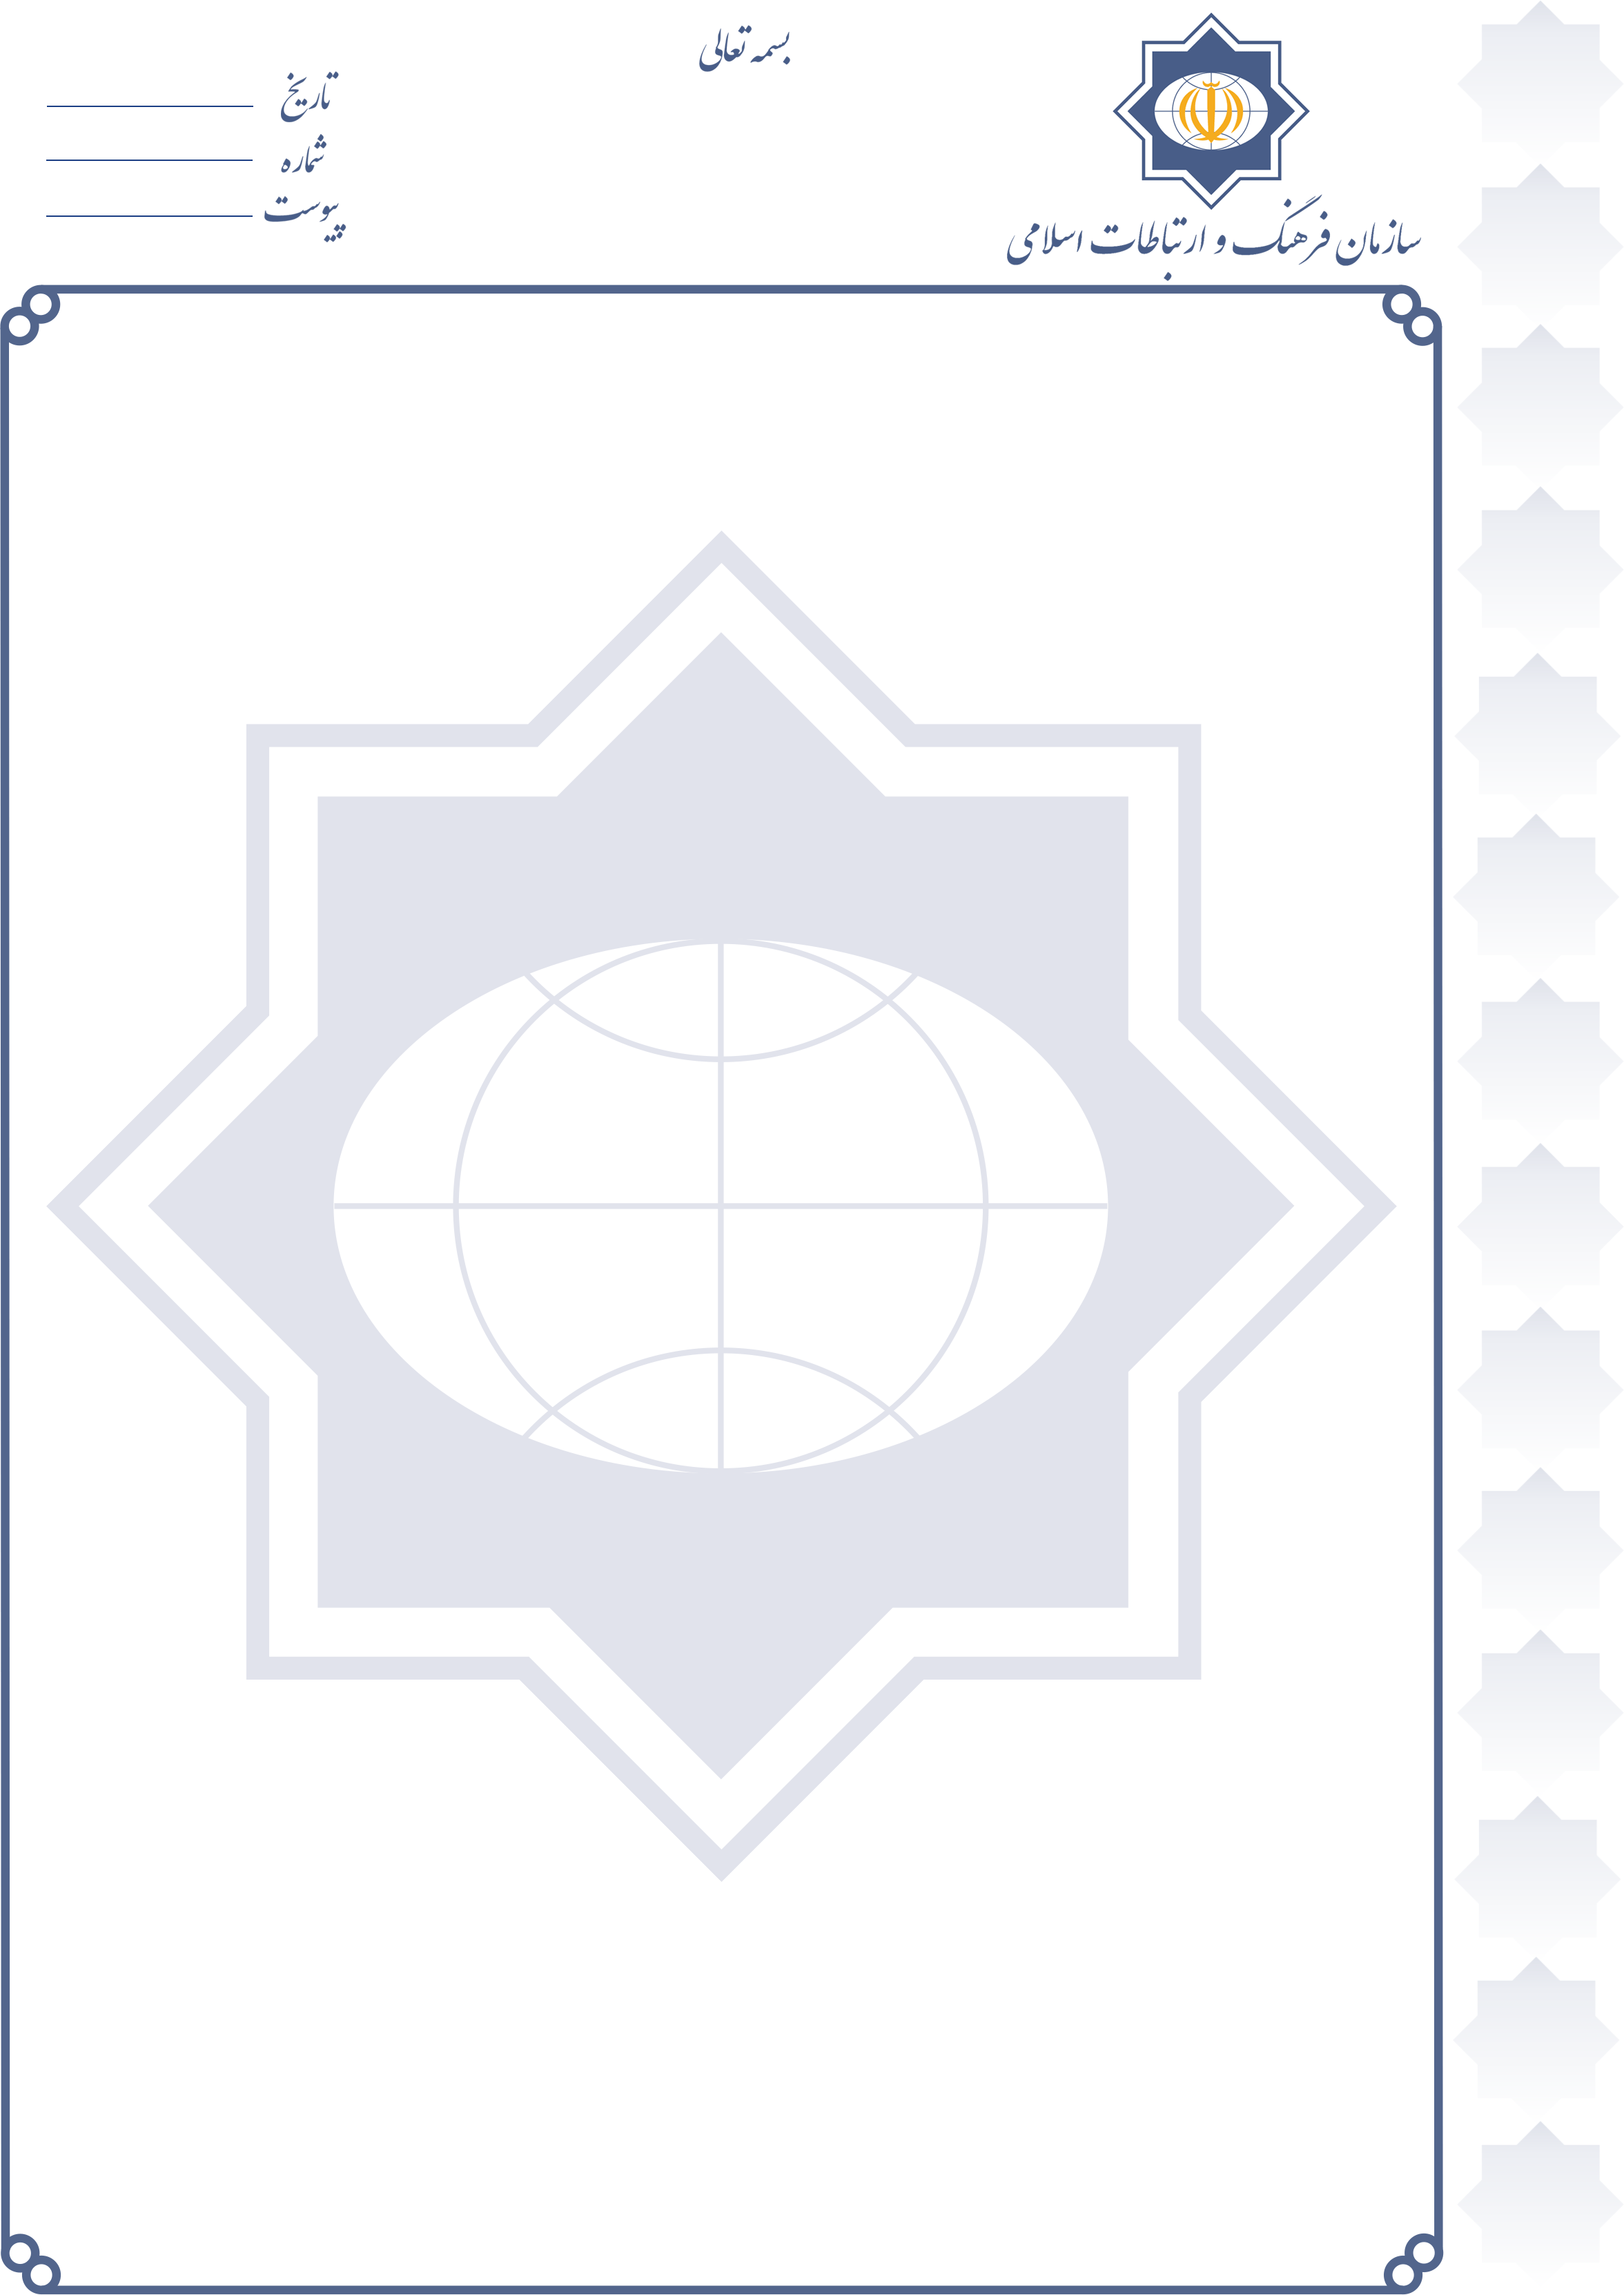
8/2/95
28549/52

جناب آقاي متكي
معاون محترم بين الملل مجمع جهاني تقريب مذاهب اسلامي

با سلام
احتراماً به پيوست گزارش دريافتي از رايزني فرهنگي كشورمان در اوگاندا در خصوص همکاری با انجمن اسلامی دانشگاه کامپالا به منظور توسعه روابط با دانشجویان مسلمان اين كشور، تقديم حضور مي گردد.

